Муниципальное казенное дошкольное образовательное учреждение
детский сад №11 г. Лузы Кировской области

Методическая разработка
Мастер-класс с детьми среднего дошкольного возраста и их родителями по изготовлению тряпичной народной игрушки «Кукла из ложки»

Подготовила воспитатель
МКДОУ детского сада №11 г. Лузы:
Товкачева Ирина Валерьевна

2026

Цель: заинтересовать родителей в возрождении и сохранении народных традиций семейного рукоделия, приобщать родителей и детей к народной культуре через совместное творчество.
Задачи - знакомство участников мастер-класса с народной игрушкой – куклой из ложки,
- воспитание любви и уважения к народной культуре, традициям, нравственным ценностям русского народа,
- обучение приемам работы с тканью и нитками как поделочным материалом для создания народной тряпичной куклы.
Участники мастер-класса: воспитатель, дети, родители воспитанников.
Материалы: - сундучок
- деревянная не расписная ложка,
-комочек ваты или синтепона,
-два небольших прямоугольника белого или цветного ситца для рук,
- белая ткань для нижней юбки,
-цветная ткань для сарафана,
-лента для очельника,
-нитки для перемотки рук и одежды куколки.
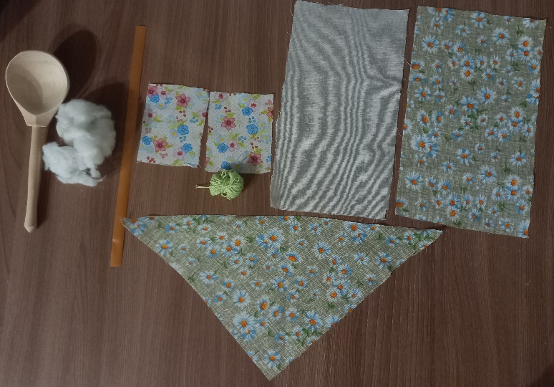
Ход мастер-класса
Воспитатель. Добрый день, уважаемые родители. Всем нам известно, что в современной жизни дети с рождения окружены множеством игрушек. Но зачастую можно наблюдать, как среди этого многообразия малыш выбирает для игры предметы домашнего обихода. И это неспроста, ребенка всегда привлекают те предметы, которыми пользуются взрослые. Сегодня мы с вами, используя один из таких предметов, своими руками смастерим игрушку.
Я предлагаю вам подключить свое воображение и представить себе крестьянскую избу. Что мы там увидим?
Ответы родителей и детей. Маленькие оконца, лавки вдоль стен, большой стол, печь, кухонная утварь, прялка и т.д.
Воспитатель. Сидит на лавочке у окошка девочка, грустит. Взрослые все при деле: кто в поле, кто в огороде. В избе старая бабушка или старшая сестренка по хозяйству хлопочут или рукоделием заняты, да за малышней присматривают. Много ли игрушек у маленькой девочки? Вряд ли. Свистулька, лошадка папенькой вырезанная, лоскутки, мячик, что из шерсти бабушка сваляла. Да надоело все это девочке, глаз не радует, и игра не идет. Где новую игрушку взять?
Воспитатель. (обращается к детям) Ребята, откуда у вас берутся игрушки?
Дети. Родители покупают в магазине, дарят друзья, бабушка и дедушка.
Воспитатель. Смотрит девочка вокруг. Да вот же ложка деревянная лежит. (достает из сундучка деревянную ложку). Чем не основа для новой игрушки? Выпуклая часть черпала (углубления ложки) личиком будет. В углубление ложки клубочек пристроит, на время, когда мама спохватится – он уже на месте, в корзинке будет. Намотает на черенок ветошек разных, нарядным лоскутом, как сарафаном, прикроет, платочком повяжет – вот и куколка готова. Можно малышню вокруг себя собрать и сказку начать – про Василису Премудрую, Машеньку, что от медведей убежала. Кукла из ложки в любую сказку вхожа! А кончится сказка – и куколка вновь в ложку превратится, от нарядов избавится, на стол вернется.
Я предлагаю вам тоже сделать куклу из ложки. Ложка в русской культуре – предмет символичный. Ложку дарили на первый зубок, на первый годик, ложка считалась символом достатка в доме.
Изготовление куклы
- В углубление ложки вкладываем комочек ваты или синтепона, перевязываем ленточкой (очельником). Это голова куклы.

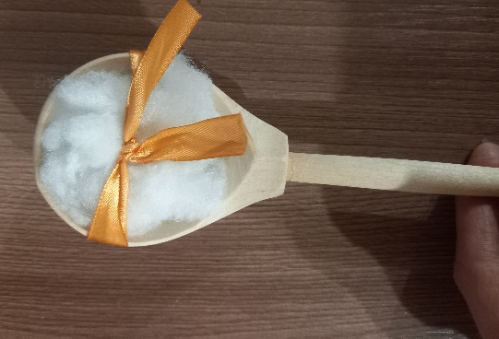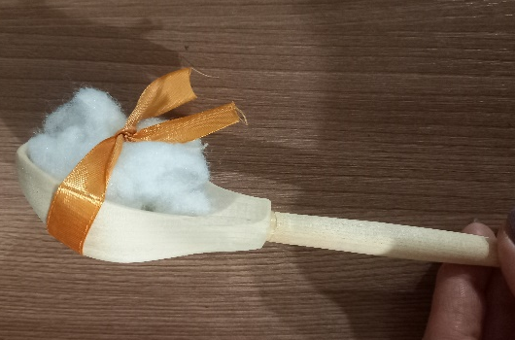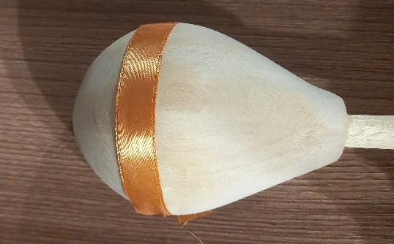

- Края маленьких прямоугольников для рук подгибаем на 1см. сначала по короткой стороне затем оба среза по долевой. Перегибаем ткань вдоль пополам. Край с подгибом перевязываем нитью, отступив 1 см., формируя кисть и запястье руки.

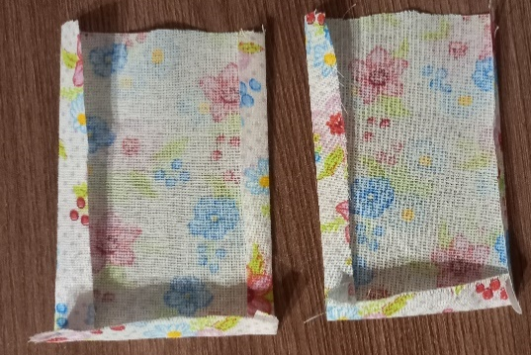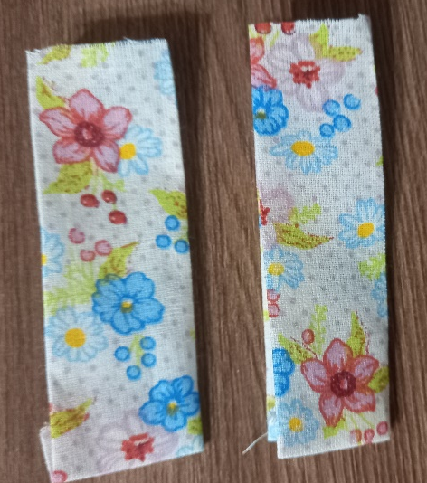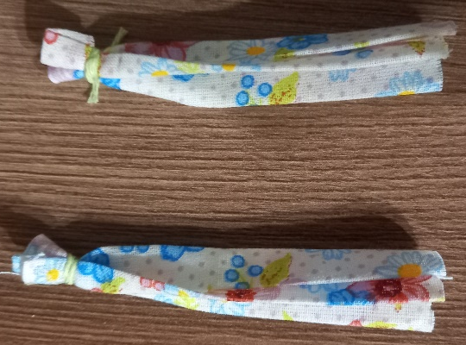

3.Берем ложку и к основанию головы приматываем руки срезами вниз.

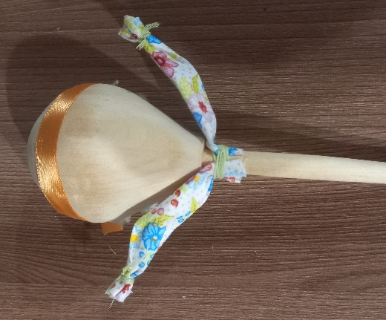

4.Чуть выше предполагаемой линии талии будущей куклы, присбаривая,
приматываем нижнюю юбку.

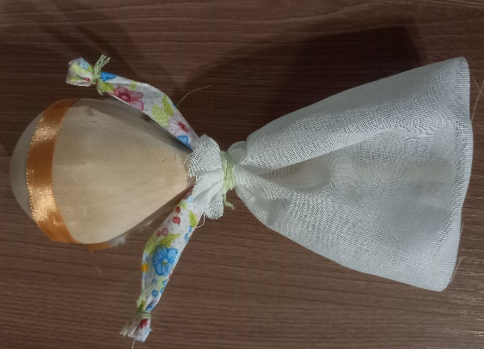
5. Лоскут цветной ткани для сарафана кладем лицевой стороной вверх. По центру кладем куколку лицом вниз так, чтобы нижний край ткани был на 1,5 см. ниже примотки рук. Оборачиваем ткань вокруг куколки так, чтобы голова и руки оказались внутри. Приматываем сарафан по линии груди под руками.

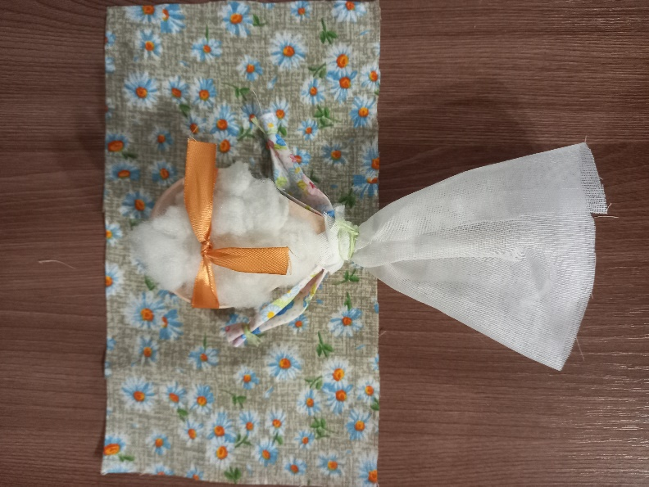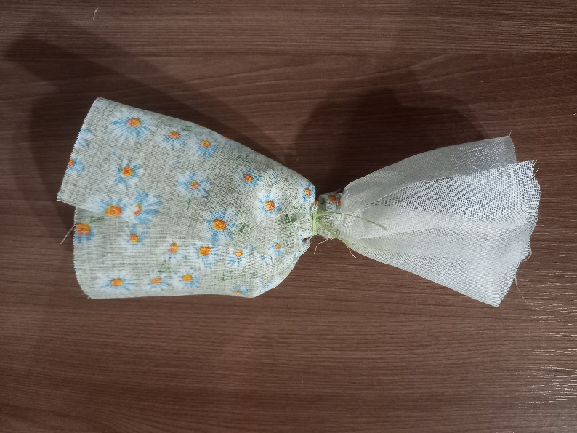

6.Выворачиваем сарафан, опуская вниз. Повязываем на голову платок, завязав сзади. После повязки платка руки куколки должны опуститься вниз.

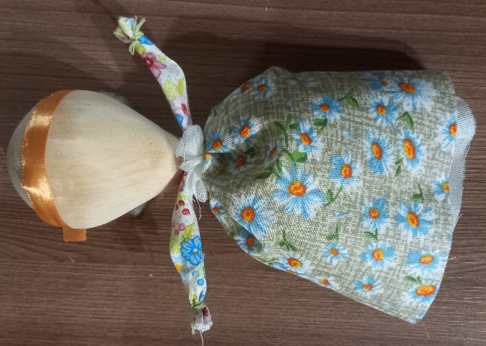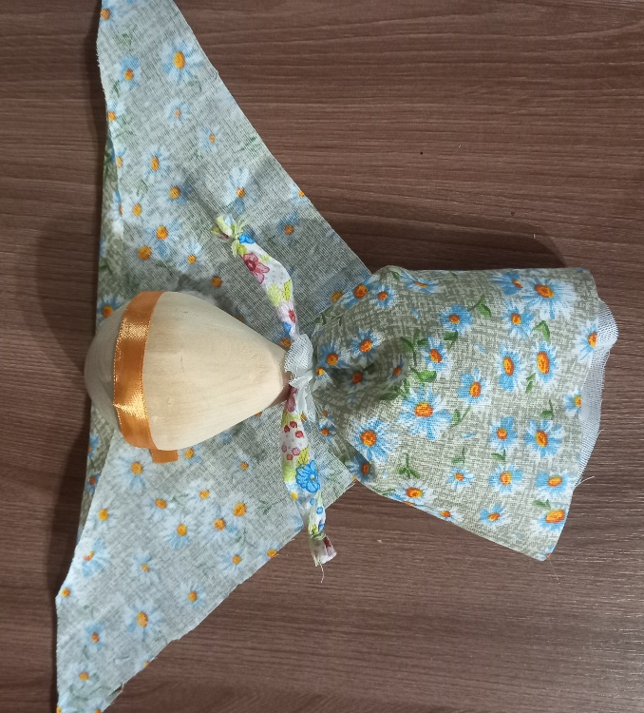

Наша куколка готова!

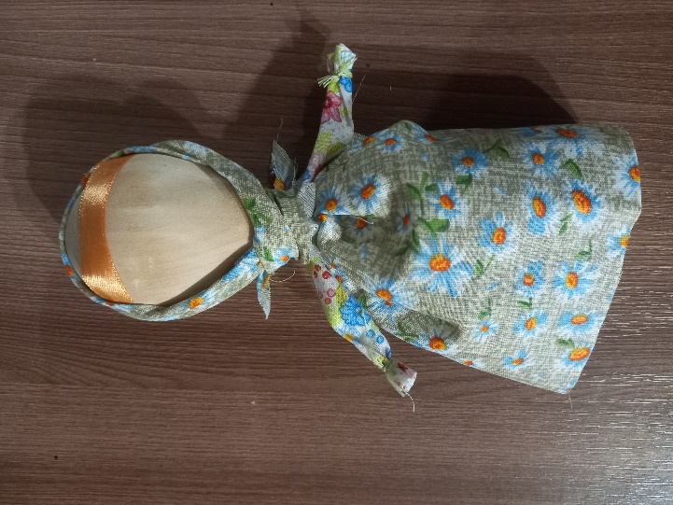

В процессе изготовления куклы воспитатель знакомит родителей и детей с интересными фактами о народной тряпичной кукле:
1.У куклы нет лица. Лицо у куклы не обозначалось, оставалось белым. Кукла без лица считалась предметом неодушевленным, недоступным для вселения в него нечистых сил, а значит безвредным для ребенка. Кукла должна была быть оберегом, приносить благополучие, здоровье, радость.
2.При изготовлении кукол не использовал иголку, чтобы не причинить кукле боль, не уколоть. Также не использовали и ножницы, ткань просто рвали руками.
3.Когда ребенок болел, в куклу вплетали лечебные травы.

Рефлексия
Воспитатель. А сейчас, уважаемые участники мастер-класса, я попрошу вас выразить свое отношение к нашему мероприятию. На картонных ложечках нужно нарисовать лицо: веселое – мастер-класс понравился, оказался полезным, равнодушное – мастер класс не впечатлил, оставил вас равнодушным, грустное – мастер-класс не понравился.

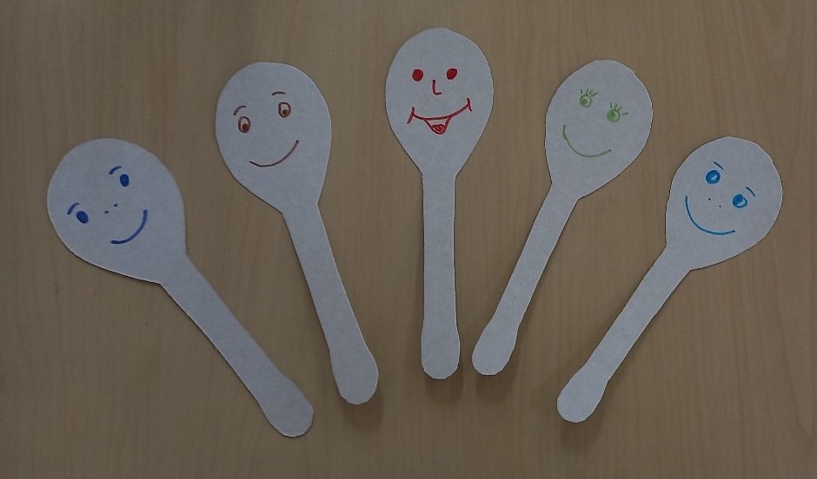

Пусть наша куколка из ложки станет одной из игрушек вашего ребенка, добрым оберегом в вашем доме! Всех благодарю за участие в мастер-классе!

